Base de données des scores en XML

# Schéma de la base de donnée

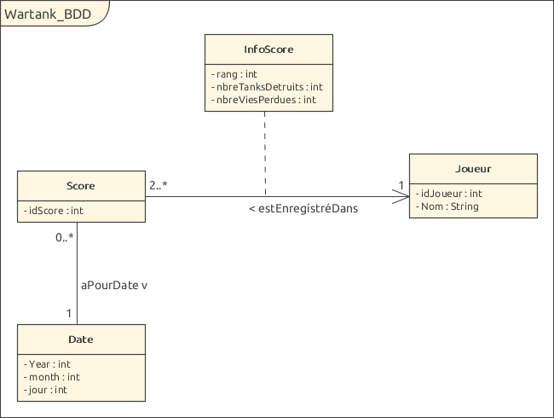

# Explications

Dans notre application, nous avons choisis de stocker les scores de chaque partie dans un fichier XML. Le diagramme des entités utilisées est donné dans la figure ci-dessus.

« **Score** » dans notre application représente le score d’une partie. Ainsi pour chaque partie, on génère un score. Les scores se composent de la « **Date** » à laquelle la partie a eu lieu, du nombre de joueurs ayant participés à la partie, la liste des joueurs ayant joué la partie. Pour chaque « **Joueur »**, on stocke son rang dans la partie, le nombre de tanks qu’il a détruits, le nombre de vies qu’il a perdu (éléments compris dans « **InfoScore** »).

La structure de notre fichier XML est donc de la forme suivante :

<scores>

<score>

<date_partie annee="2015" mois="septembre" jour="16" heure="16" minute="54"/>

<nombre_joueurs> 2 </nombre_joueurs>

<joueur idPlayer="1">

<nom> player1</nom>

<rang> 1 </rang>

<nbr_tanks_detruits> 3 </nbr_tanks_detruits>

<nbr_tanks_perdus> 2 </nbr_tanks_perdus>

</joueur>

<joueur idPlayer="2">

<nom> player2</nom>

<rang> 2 </rang>

<nbr_tanks_detruits> 2 </nbr_tanks_detruits>

<nbr_tanks_perdus> 3 </nbr_tanks_perdus>

</joueur>

</score>

</scores>

Comme le montre ce fichier, tous les éléments de notre diagramme conceptuel ont été pris en charge. Le choix entre balise et attribut de balise a été dirigé par l’intuition et non pour une autre raison particulière puisque la seule chose qui va changer c’est la mise en place du parsing du fichier XML.